
UNIVERSIDADE FEDERAL DE SERGIPE
CAMPUS PROF. ALBERTO CARVALHO
DEPARTAMENTO DE SISTEMAS DE INFORMAÇÃO
PROF. MSC. MARCOS BARBOSA DÓSEA
TRABALHO DE CONCLUSÃO DE CURSO

VISÃO DE NEGÓCIO

FERRAMENTA PARA ELABORAÇÃO DE SURVEY EM ENGENHARIA DE SOFTWARE

Discentes:
Antonio Douglas Oliveira
Erivan Lima Santana

Itabaiana - Sergipe
2015
SUMÁRIO

1. Introdução
1.1. Finalidade
1.2. Escopo
1.3. Definições, Acrônimos e Abreviações
1.4. Referências
1.5. Visão Geral
2. Posicionamento
2.1. Oportunidade de Negócios
2.2. Descrição do Problema
2.3. Sentença de Posição do Produto
3. Descrições dos Envolvidos e dos Clientes
3.1. Demografia dos Mercados
3.2. Resumo dos Envolvidos
3.3. Resumo dos Clientes
3.4. Ambiente dos Clientes
3.5. Perfis dos Envolvidos
3.6. Principais Necessidades dos Envolvidos ou dos Clientes
3.7. Alternativas e Concorrência
4. Recursos do Produto
5. Objetivos da Modelagem de Negócios
6. Diagrama de Caso de Uso
7. Restrições
VISÃO DO NEGÓCIO

1. Introdução

1.1. Finalidade

Criar uma ferramenta para elaboração e gerenciamento de surveys voltados para engenharia de software, visando a diminuição de custo em relação ao tempo.

1.2. Escopo

Esse documento estará associado ao desenvolvimento de uma ferramenta de elaboração de surveys, voltados para a área de engenharia de software, onde servirá de ponto de partida para iniciar o desenvolvimento do projeto.

1.3. Definições, Acrônimos e Abreviações

1.4. Referências

- Visão Geral do Negócio - disponível em http://www.wthreex.com/rup/portugues/webtmpl/templates/req/rup_vision.htm e acessado em 13/12/2014.

1.5. Visão Geral

Este documento está organizado de forma que, com a confecção e emissão do boletim seja possível organizar e ver o posicionamento junto a entidades envolvidas e uma possível redução do problema.

2. Posicionamento

2.1. Oportunidade de Negócios

As ferramentas de surveys disponíveis atualmente, não possuem recursos que facilitem a criação de survey voltados para engenharia de software, como por exemplo formular uma questão com código fonte. Uma alternativa usando as ferramentas atuais, seria colocar o código em forma de imagem, porém aumentaria o custo em relação ao tempo.
Visto isso, imaginou-se uma ferramenta que elabore survey com foco na área de engenharia de software, melhor se adequando as necessidades cabíveis, bem como aumentando a satisfação dos engenheiros de softwares e pesquisadores.

2.2. Descrição do Problema

O problema de | Elaborar survey na área de engenharia de software, com a manipulação de código fonte, diminuindo custo em relação ao tempo.
Afeta | Engenheiro de software, Pesquisadores.
Cujo impacto é | Insuficiência e Insatisfação dos pesquisadores e engenheiros de software, desperdício de tempo.
Uma boa solução seria | Criação de uma ferramenta para suprir as necessidades de manipular surveys de questões com código fonte.

2.3. Sentença de Posição do Produto

Para | Engenheiros de software e pesquisadores da área.
Que | Elaboração de survey em engenharia de software
O (nome do produto) | Ferramenta MySurvey.
Que | Elabora e gerencia a criação de survey voltados para engenharia de software, melhorando o custo tempo.
Diferente de | SurveyMonkey e QuestioPro.
Nosso produto | Permite a criação e visualização de questões com código fonte.

3. Descrições dos Envolvidos e dos Clientes

3.1. Demografia dos Mercados

Atualmente, entre as ferramentas de survey online disponíveis, não possui uma que atenda necessidades voltados para engenharia de software, pois nenhuma delas possui o recurso de adicionar código fonte ao survey ou a questão. Sendo assim desperdiçando tempo e gerando desconforto para clientes e usuários finais. Para atender essa demanda, visou-se então o desenvolvimento de uma ferramenta que possibilite, dentre outras funcionalidades, elaborar um survey de questões com código fonte associado.

3.2. Resumo dos Envolvidos

Nome | Descrição | Responsabilidades
Desenvolvedores de software | Alunos do Curso de Sistemas de Informação - Bacharelado | - assegurar que o sistema poderá ser mantido.  - garantir a segurança da informação.  - assegurar que haverá uma demanda de mercado pelos recursos do produto.  - monitora o andamento do projeto.

3.3. Resumo dos Clientes

Nome | Descrição | Responsabilidades
Engenheiros/ Pesquisadores de software | Elaborar surveys na área de engenharia de software. | - conceder as informações precisas na criação do survey;  - manter os surveys alimentados;  - gerar relatórios das respostas dos surveys cadastrados.

3.4. Ambiente dos Clientes

Apesar da diversidade de estudos que utilizam surveys como método de pesquisa e das ferramentas existentes para auxiliá-los, os surveys em engenharia de software que envolvem a instrumentação de código-fonte trazem uma série de dificuldades para os pesquisadores: (1) as ferramentas não possuem componentes que facilitem a visualização de código-fonte em diferentes linguagens; (2) quando as respostas também são trechos de código não há recursos que facilitem a visualização do código-fonte resultante; (3) não há possibilidade de realizar análise sintática e semântica do código-fonte resposta do desenvolvedor.
Nesse contexto, este trabalho propõe a criação de uma ferramenta WEB para realização de surveys em engenharia de software. A ferramenta, além de permitir a realização de perguntas objetivas e subjetivas já realizadas por outras ferramentas, possuirá recursos adicionais para instrumentação de código-fonte.

3.5. Perfis dos Envolvidos

3.5.1

Representante | Engenheiros/Pesqusiadores de software
Descrição | Agente responsável pela criação do survey na ferramenta.
Tipo | Emissor / Executor.
Responsabilidades | Cadastrar, manter e enviar surveys, bem como gerar relatórios das respostas dos surveys.
Critérios de Sucesso | Agilidade na elaboração de survey com código fonte.

3.6. Principais Necessidades dos Envolvidos ou dos Clientes

Agilidade na criação de survey, voltado para área de engenharia de software, com a possibilidade de criar e obter resposta de questionário com código fonte.

3.7. Alternativas e Concorrência

Para aplicação de surveys existem na WEB várias ferramentas que facilitam o processo de construção, aplicação e análise dos resultados. SurveyMonkey é uma ferramenta que possibilita ao usuário trabalhar tanto com questões objetivas quanto questões subjetivas e oferece um recurso de banco de questões permitindo a criação ágil de um survey, além de oferecer recursos de segurança como limitação por IP restringindo quem possa responder e a análise dos resultados por meio de gráficos (SurveyMonkey; 2014). QuestionPro é uma ferramenta, mesmo em sua versão gratuita permite a elaboração de diversos tipos de questões, oferece controle sobre o survey, envio por e-mail, link e compartilhamento nas redes sociais e análise sobre os resultados, além de permitir a visualização geográfica dos respondentes (QuestionPro; 2014).
Apesar da diversidade de estudos que utilizam surveys como método de pesquisa e das ferramentas existentes para auxiliá-los, os surveys em engenharia de software que envolvem a instrumentação de código-fonte trazem uma série de dificuldades para os pesquisadores: (1) as ferramentas não possuem componentes que facilitem a visualização de código-fonte em diferentes linguagens; (2) quando as respostas também são trechos de código não há recursos que facilitem a visualização do código-fonte resultante; (3) não há possibilidade de realizar análise sintática e semântica do código-fonte resposta do desenvolvedor.
Essas dificuldades fazem com que pesquisadores percam bastante tempo customizando ou criando suas próprias ferramentas quando precisam dessas características, para realização de survey que são inexistentes nas ferramentas atuais.

- Recursos do Produto

- Criar novo survey
- Criar survey com mais de uma página
- Editar e Excluir survey
- Controlar a data e o horário do encerramento do survey
- Enviar survey via e-mail e rede social
- Permitir o controle de uma resposta por pessoa
- Controlar o acesso ao survey por senha
- Permitir a elaboração de questões com uma única escolha
- Permitir a elaboração de questões com várias escolhas
- Permitir a elaboração de questões subjetivas
- Permitir a elaboração de questões com a possibilidade de colocar uma única imagem
- Permitir a elaboração de questões com várias imagens
- Randomizar itens
- Resposta obrigatória
- Editar questão
- Pré-visualizar questão
- Excluir questão
- Gerar gráfico tipo barra de respostas do survey
- Gerar gráfico tipo pizza de respostas do survey
- Gerar gráfico por localização de respostas do survey
- Integrar com repositórios de dados
- Permitir capturar o código – fonte de forma automática dos repositórios mediante critérios estabelecidos pelo usuário.

- Objetivos da Modelagem de Negócios
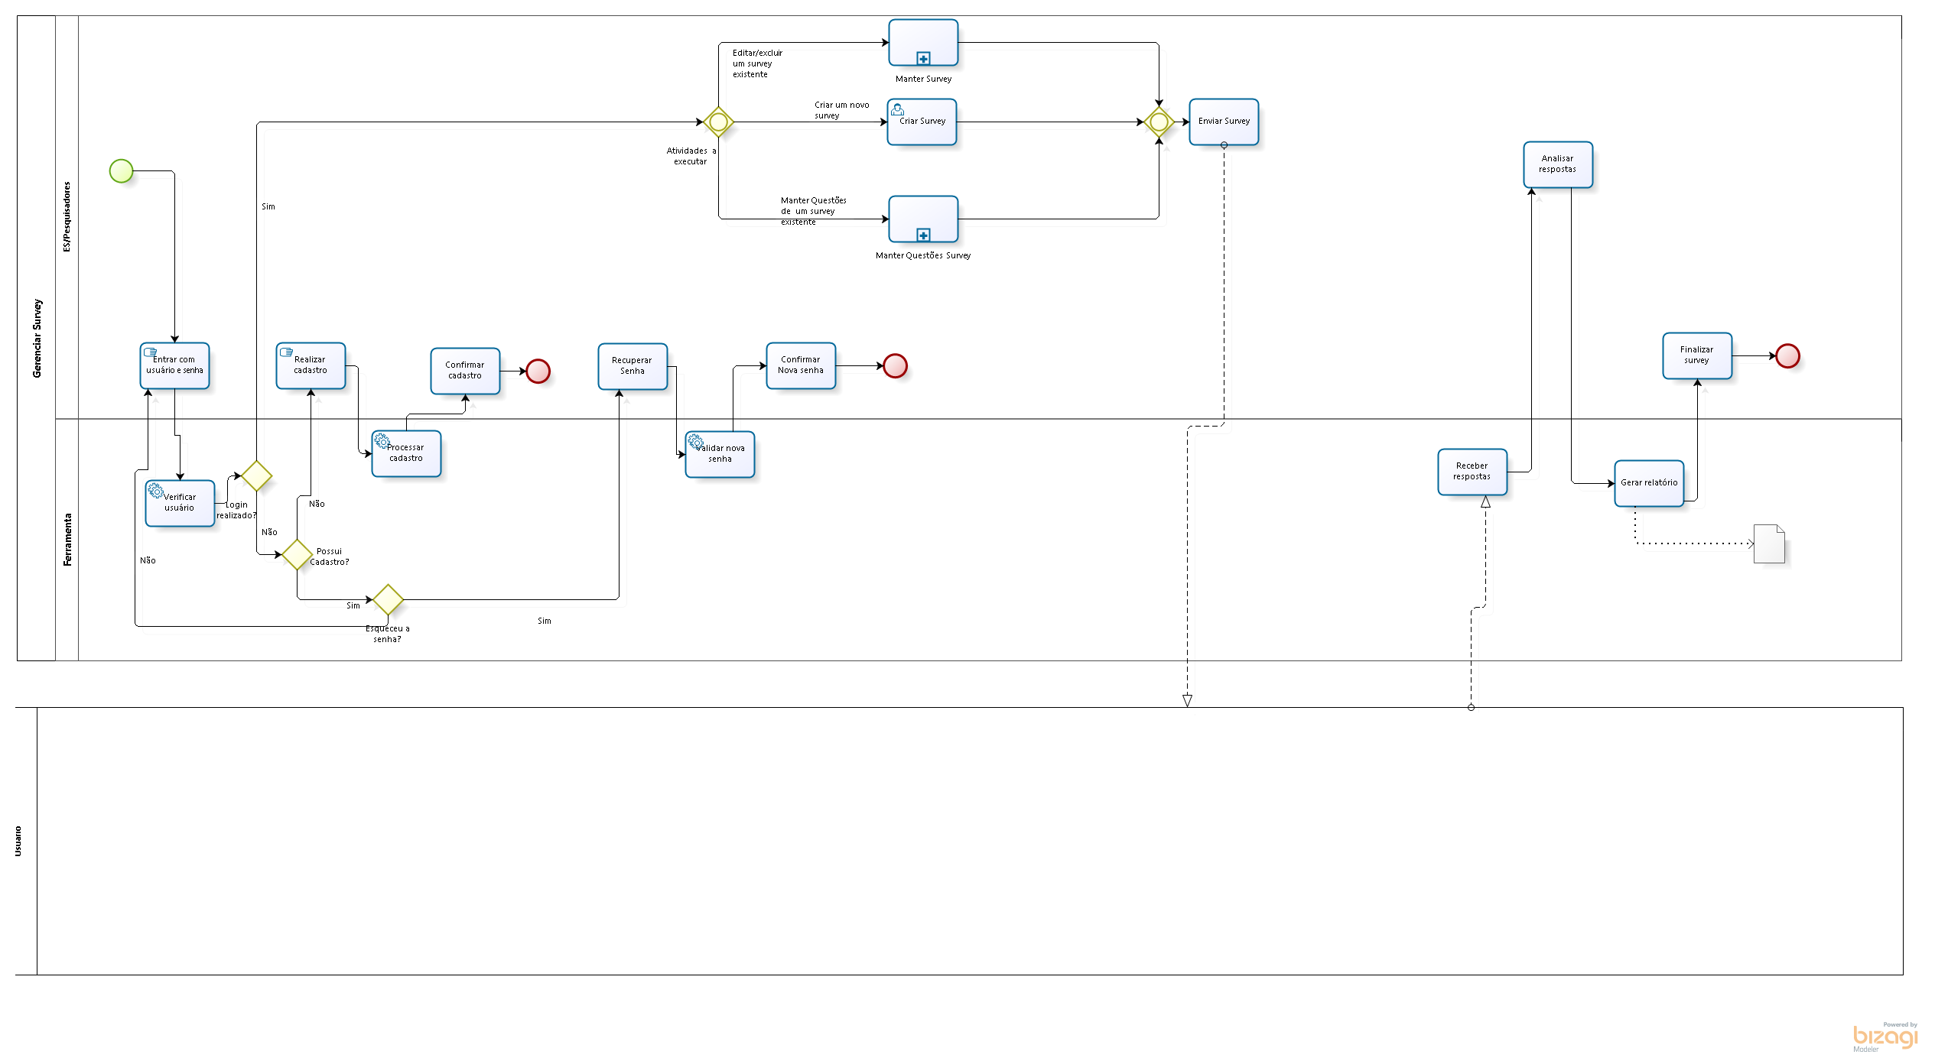
Figura 1 - Modelagem Principal

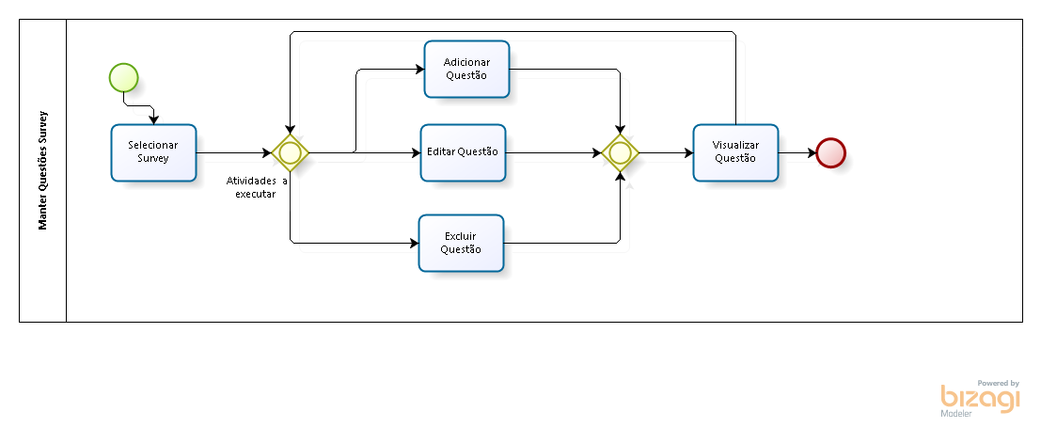
Figura 2 - Manter Questões do Survey

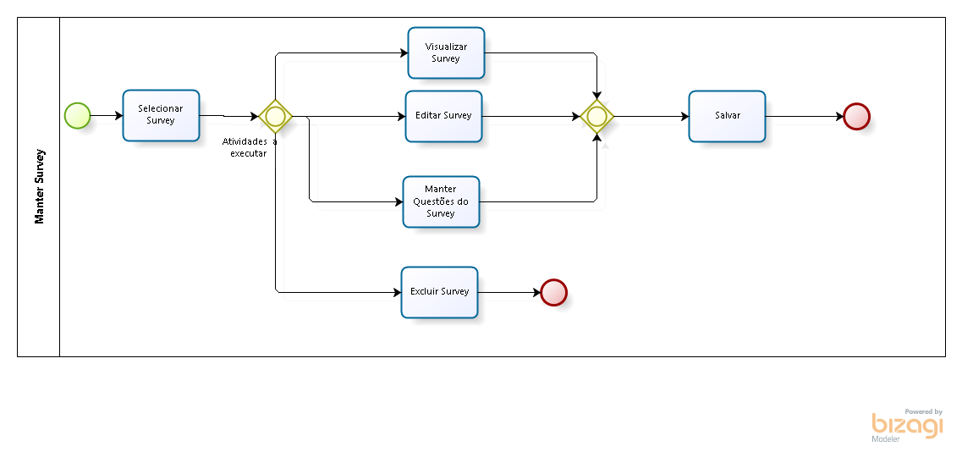
Figura 3 - Manter Survey

- Diagrama de Casos de Uso
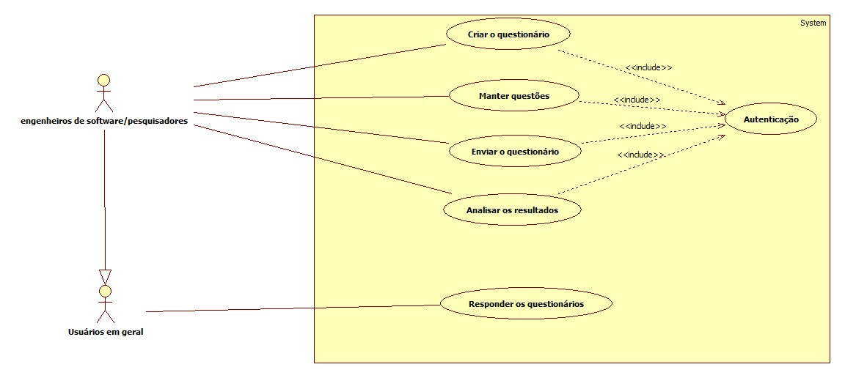
Figura 4 - Diagrama de caso de uso

7. Restrições

O sistema deve estar disponível online 24/7/365. Garantia da segurança da informação.

